**Карточка инвестиционной площадки № 12 2023 год**

**Наименование инвестиционной площадки:**

**Здание пекарни**

|  |  |  |
| --- | --- | --- |
| **Вид зоны, в которой находится инвестиционная площадка:**  общественная | **Вид разрешенного использования земельных участков:** производственная деятельность | **Тип площадки:** бра**у**нфилд |

|  |  |
| --- | --- |
| Адрес инвестиционной площадки (местоположение) | Белгородская область, Волоконовский район, с. Тишанка, ул. Школьная, д. 13 |
| Общая площадь площадки, кв.м | 1400 |
| Сведения о правообладателе на земельный участок и объекты недвижимости | Администрация Тишанского сельского поселения |
| Контактные данные (Ф.И.О., должность, тел., факс., адрес эл. почты, сайт) | Бабешко Н.Н., специалист по землеустройству и муниципальной собственности, 8 (47 235) 5-83-31, 5-83-32, tischanka@yandex.ru |
| Основные параметры зданий и сооружений, расположенных на площадке | Здание пекарни - 107,84 кв. м |
| Вид права собственности | Собственность администрации Тишанского сельского поселения |
| **Удаленность:**  от ближайшего районного центра | 40 км |
| от аэропорта | 110 км |
| от железнодорожных путей | 40 км |
| Наличие автомобильных подъездных путей к площадке | Дорога областного значения Верхние Лубянки - Тишанка проходит в 25 м. от здания |
| **Инфраструктура:**  Газ, куб. м/час, давление, протяженность | Имеется, газопровод проходит в 10 м от здания, но не подключен |
| Электроэнергия, кВт | Имеется, но отключено |
| Отопление Гкал/час |  |
| Водоснабжение, куб. м/год | Имеется, центральное водоснабжение на расстоянии 20 м |
| Очистные сооружения, куб. м/год |  |
| Котельные установки, кВТ |  |
| Иная имеющаяся инфраструктура |  |
| **Дополнительная информация** |  |
| **Паспорт инвестиционной площадки (документ .docx)** | Прилагается |

**Фотоматериалы:**

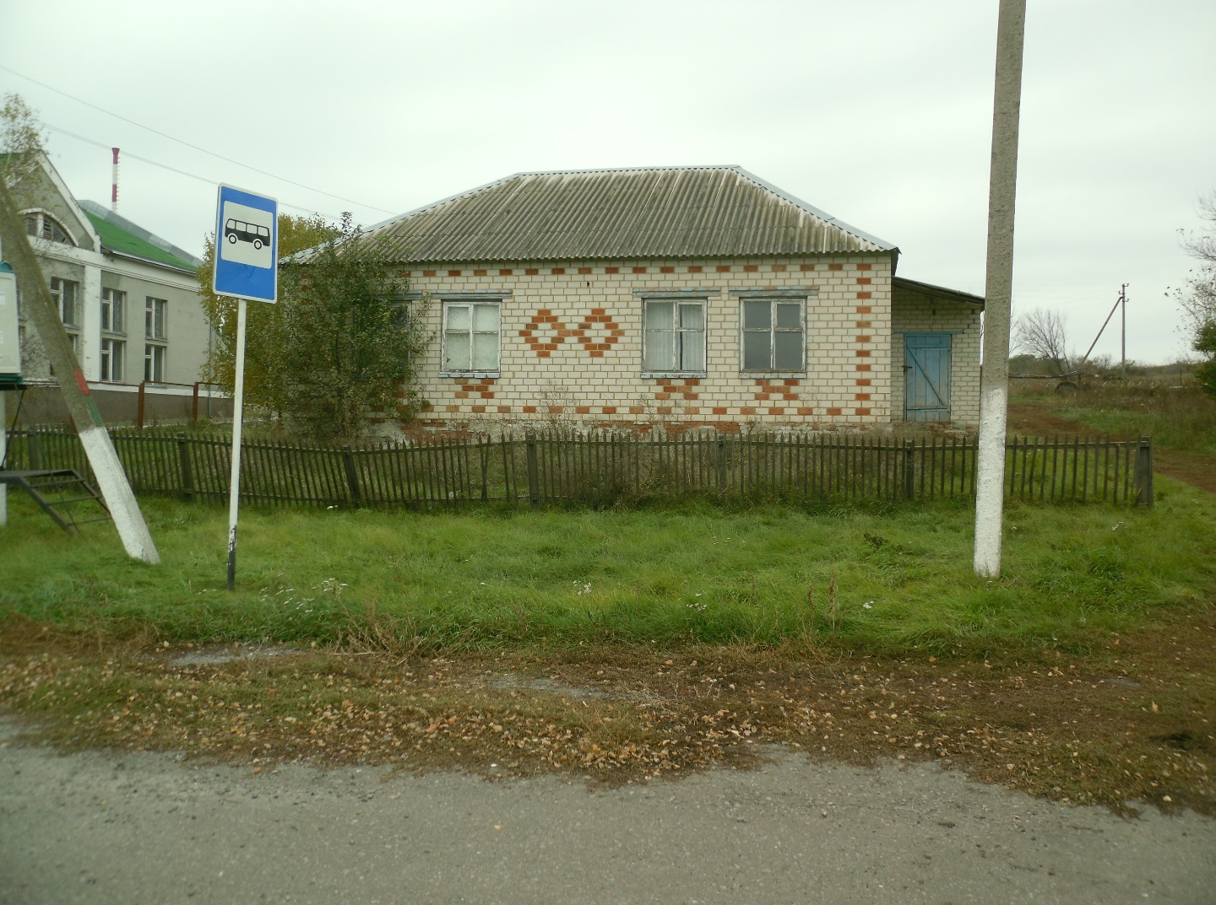

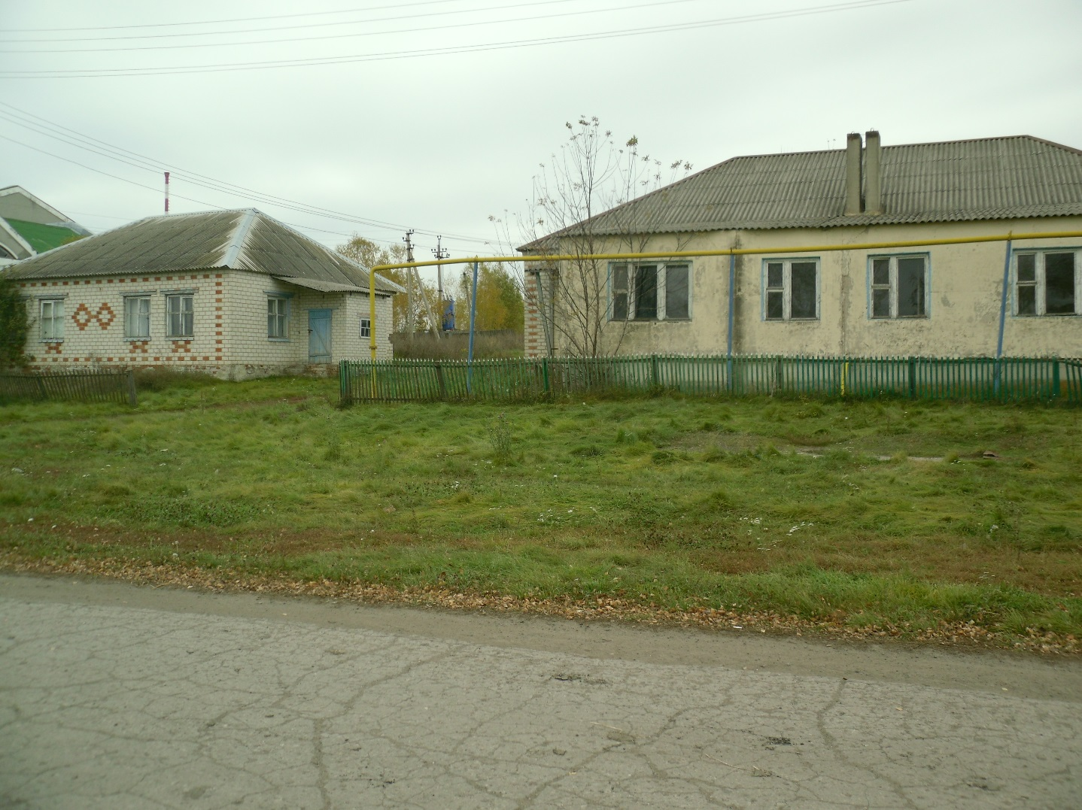

**Координаты:** 50.400079 37.505849

